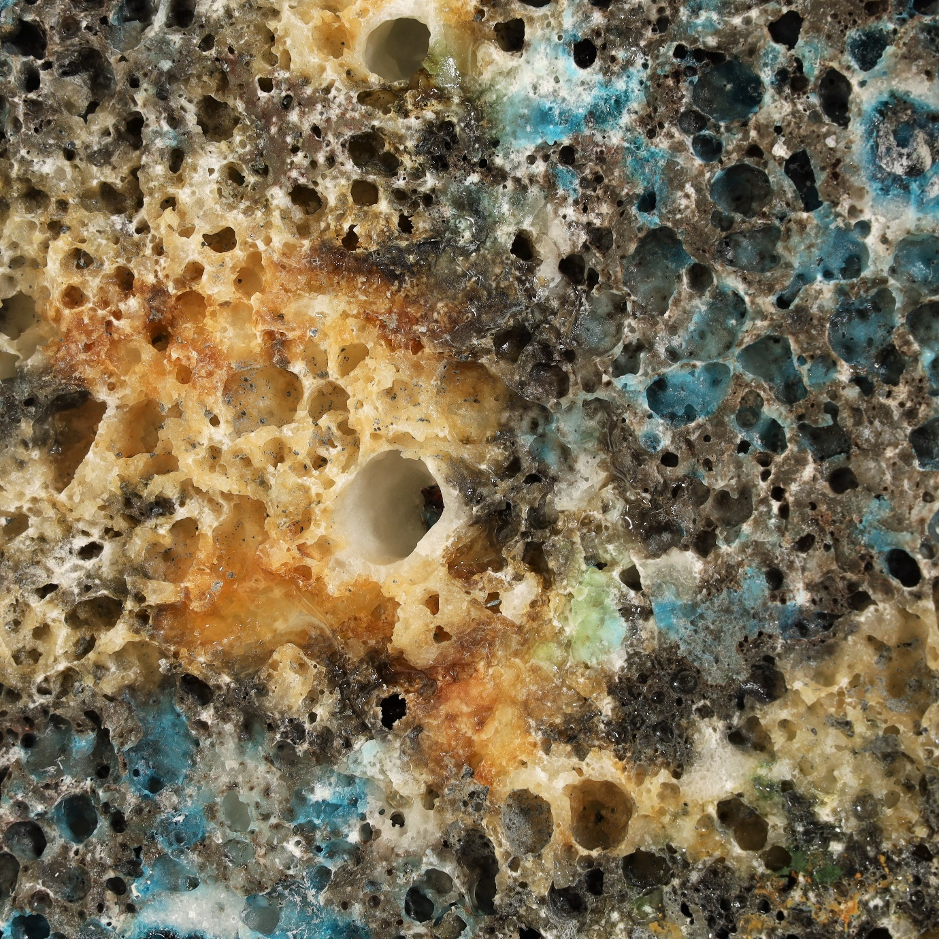
Radovan Gregorčič: V LJUBLJANI KOZMOSA, sreda, 4.12.2019.ob 18. uri
Avtor Radovan Gregorčič se v Galeriji Kresija predstavlja z nenavadnim razstavnim projektom, ki ga je pripravil izključno za ljubljansko predstavitev, na ogled bodo steklene reliefne plošče, ki hkrati predstavljajo tudi izviren tehnološki pristop k pojmu keramike (pravzaprav keramoplastike oziroma keramoskulpture). S svojimi deli Gregorčič vzpostavlja tudi inovativno ustvarjalno razmerje do interpretacije Kozmosa. Njegova, neke vrste centrifugalna stenska kompozicija izhaja iz avtorske interpretacije celestografskega vpogleda v samo s Hubblovim teleskopom vidne čudese medgalaksijskega prostora vključno s črno luknjo. Stensko kompozicijo obsega polno drobnih kraterjev v iskrivi svetlobi, ki jo avtor doseže z vnosom kovinskih oksidov, prepuščenih bolj ali manj naključni igri.
Foto: Radovan Gregorčič
Besedilo: Aleksander Bassin

